IEEE 802.11 a/b/g/n/ac
5.8GHz/2.4GHz
867Mbps/400Mbps
产品规格书

产品型号：6B17
文件版本：V2.3
制作日期：2021-03-22

 | 制作 | 审核 | 批准
签名
日期

1产品概述
新款6B17 USB无线网卡支持2.4GHz/5GHz双频连接，符合IEEE802.11 a/b/g/n/ac 标准规范。用户可以避开拥塞的2.4GHz频段，使用更加纯净的5GHz频段来连接支持802.11 a/b/g/n/ac的无线路由器，带来新技术的更佳体验，享受以更快的网速畅游网络世界的自由。
6B17 无线网卡采用新一代的802.11ac技术，5GHz频段下无线传输速率最高可达876Mbps；2.4GHz频段在802.11n模式下最高无线传输速率可达400Mbps。
该网卡支持各种Wi-Fi加密模式，包括WPE、WPA、WPA2等高级安全机制，能够为用户的无线网络连接提供可靠的安全保障。
6B17 无线网卡支持网卡(STA)模式和热点(AP)模式。网卡模式下用于接入现有无线路由器，热点模式下可以充当无线路由器的角色用于组建无线网络分享网络连接，使得笔记本、手机、Pad等其它数码设备能够通过分享高速Wi-Fi无线连接体验。
6B17 无线网卡外形独特，不失酷炫风范，线条流畅手感自然。产品外形简洁大气，外置5dBi双频天线，信号更强更稳定。
6B17 无线网卡支持WPS功能,让无线连接更便携,快速,安全性更高

1.2产品主要特性
- 支持2.4GHz和5GHz频段的无线网络连接；
- 外置高效双频天线；
- 遵循IEEE 802.11a/b/g/n/ac标准；
802.11a：6，9，12，184，36，48，54Mbps；
802.11b：1，2，5.5，11Mbps；
802.11g：6，9，12，18，24，36，48，54Mbps；
802.11n：（20MHz）MCS0-7，可达150Mbps；（40MHz）MCS0-7，可达400Mbps；
802.11ac：Max 867Mbps （80MHz）；
- 支持WPS，支持无线直连；
- 无线传输速率：2.4G频段最高可达400Mbps；5G频段最高可达867Mbps，可根据网络环境自动调整无线速率；
- USB 3.0接口(向下兼容2.0）；
- 内置功耗管理；
- 正面有一个状态指示灯，完成软硬件安装后将持续亮；
- 具有良好的抗干扰能力；
- 支持Windows XP/7/8/10/11、Linux，Mac等多种操作系统。

2产品功能简介

2.1主要规格简介
电子参数
主芯片 |  | Realtek 8812BU
接口 |  | USB 3.0
协议和标准 |  | IEEE802.11/b/g & 802.11n & 802.11ac （2T12 mode）
工作频段 |  | 2.412GHz — 2.4835GHz ，5.15 GHz—5.825 GHz
天线 |  | 外置双频5dBi天线
安全加密方式 |  | WPE，WPA-PSK，WPA2
发射功率 |  | 802.11a： 14—16dBm@ 54Mbps （OFDM）
 |  | 802.11b： 16—20dBm@ 11Mbps
 |  | 802.11g： 14—16dBm@ 54Mbps
 |  | 802.11n： 14—16dBm@ 400Mbps
 |  | 802.11ac：12.5~13.5dBm@ 867Mbps（AC80)
接收灵敏度 |  | 802.11a： -66+/-1dBm
 |  | 802.11b： -80+/-1dBm
 |  | 802.11g： -73+/-1dBm
 |  | 802.11n： -70+/-1dBm（HT20）；-64+/-1dBm（HT40）
 |  | 802.11ac：-80+/-1dBm（MCS0）；-56+/-1dBm（MCS9），（AC80）
工作电压 |  | 5.0VDC± 5%
功耗 |  | 收发状态：220mA（max）
 |  | 仅TX状态：220mA（max）
 |  | 仅RX状态：180mA（max）
物理尺寸
尺寸 | 85*32*1.4mm
净重 | 36g

2.2硬件信息
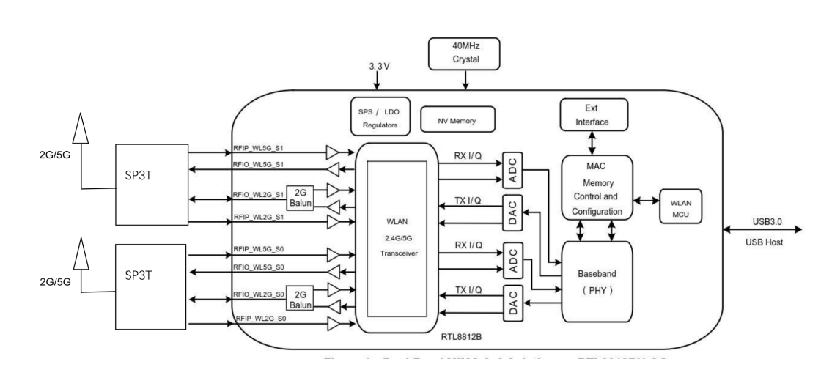

2.3软件系统信息
操作系统 | 是否支持 | 支持系统版本
Windows | 是 | XP/Vista
Windows | 是 | Win7
Windows | 是 | Win8/Win10/11
Linux | 是 | 2.6以上版本内核，只支持STA模式
Mac | 是 | 10.9-10.15
WinCE | 否 | 不支持

2.4机械结构信息

2.4.1产品外观
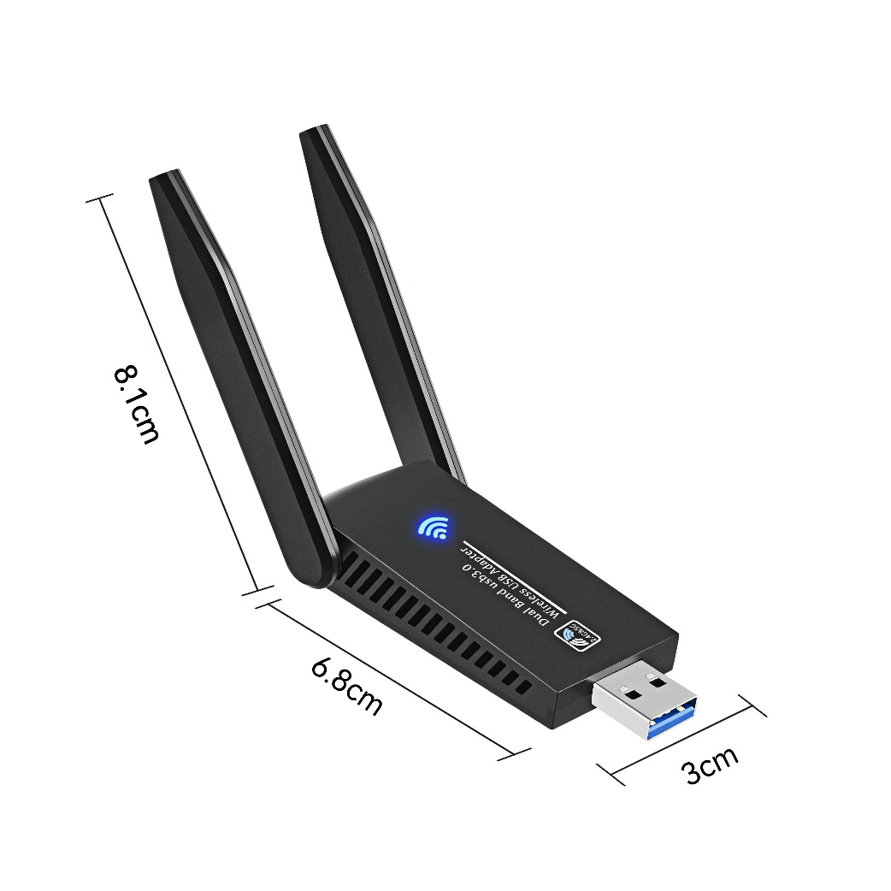

3.使用环境需求

3.1温度范围
适宜工作温度：-10℃—+50℃
适宜存储温度：-20℃—+85℃

3.2湿度范围
适宜工作湿度：20%—85%
适宜储存湿度：20%—90%

